Practic Dinamic

Bicicletă pliabilă asistată electric

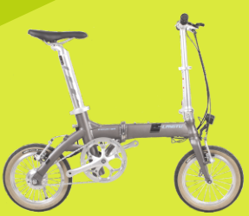

Carte Tehnică

Vă rugăm să rețineți!

1. Înainte de călătorie, vă rugăm să citiți cu atenție Cartea Tehnică de produs și să verificați dacă piesele sunt în stare bună, pentru a vă asigura că puteți călători în siguranță. Dacă întâmpinați probleme, vă rugăm să contactați distribuitorul în timp util.

2. Respectați regulile de circulație și nu transportați persoane pe sau cu ajutorul bicicletei. Ar trebui să încetiniți în conditii de ploaie, zăpadă sau pe un drum alunecos. La frânare, ar trebui să măriți distanța de manevră pentru a vă asigura siguranța.

3. Această bicicletă nu se teme de ploaie și de zăpadă, dar nu se recomandă expunerea îndelungată la intemperii sau folosirea intensivă în condiții de umezeală.

Atenție! Când apa inundă butucul motorului din spate, se va produce scurtcircuit la cablajul intern al bicicletei, iar sistemele electrice vor fi deteriorate.

4. Atenție! Bateria utilizată pe această bicicletă este o sursă de alimentare sigură ce corespunde normelor CE, iar cele două contacte metalice ale cutiei de baterii NU trebuie puse în contact direct, astfel producându-se un scurtcircuit care poate duce la deteriorarea ireversebilă a dispozitivului.

5. Nu dezasamblați și dezintegrați componentele. Dacă aveți nevoie să le înlocuiți, vă rugăm să achiziționați piesele standard de la agentul general sau distribuitorul de biciclete electrice care este autorizat de compania noastră.
6. Pentru siguranța celorlalți, vă rugăm să nu împrumutați bicicleta electrică altor persoane care nu știu cum să o opereze pentru a merge, împiedicând astfel bicicleta dvs. să producă daune.
7. Instrucțiuni pentru reciclarea bateriilor: nu aruncați acumulatorul vechi pentru a nu polua mediul înconjurător. Bateria acestui produs este recuperată de către întreprinderea sau distribuitorul nostru și de către site-ul desemnat de către guvern.
8. Când vă opriți din mers cu bicicleta, asigurați-vă că ați oprit întrerupătorul de alimentare al sistemului de acționare pentru a evita accidente.
9. Vă rugăm să nu folosiți telefonul mobil în timpul mersului cu bicicleta

Bicicleta electrică pliabilă de la Pegas înglobează două idei contemporane: eficiență și libertate de mișcare. Astfel, dacă vrei să mergi prin orașul tău, indiferent de destinație, Practic Dinamic îți oferă posibilitatea unui transport care se transformă într-o călătorie bazată pe libertatea de a alege cea mai bună metodă de deplasare într-o notă relevantă de eficiență. Puterea de 250W a motorului său, bateria integrată în tija de șa sau autonomia de peste 50km sunt argumente care își vor redefini mersul pe bicicletă.

Bicicletă pliabilă asistată electric - diagramă generală de construcție și componente
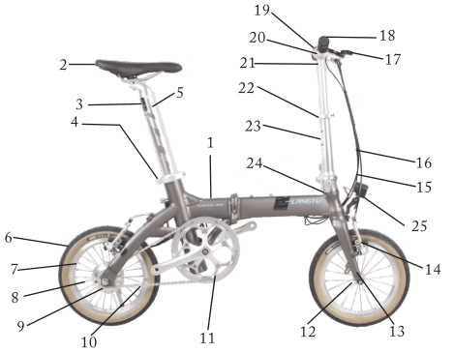
1. Cadru | 13. Furcă | 25. Far
2. Șa | 14. Frână
3. Tijă șa | 15. Cablu frână
4. Clemă tijă șa | 16. Cablu electric
5. Cutie acumulator | 17. Manetă frână
6. Anvelopă | 18. Manțon
7. Jantă Aluminiu | 19. Levier control accelerație (comutator accelerație)
8. Spițe | 20. Ghidon
9. Motor | 21. Tijă ghidon
10. Lanț | 22. Clemă pliere ansamblu ghidon
11. Angrenaj | 23. Reglaj înălțime ansamblu ghion
12. Butuc față | 24. Cuvete

Instrucțiuni de instalare

Figura A  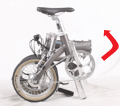 |  | Figura B  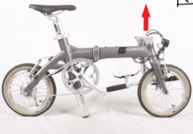
1： Scoate-ți bicicleta din cutie cu grijă. Înlăturați ambalajul. Rabatați cele două jumătăți ale bicicletei la 180°. Asezați prinderile de pliere ale cadrului în poziție și asigurați-l cu clema de pliere astfel încât cadrul să fie aliniat corect la îmbinare. |  | 2： Ridicați ghidonul până ajunge în poziția de îmbinare corectă și asigurați-l cu clema de pliere a acestuia
Figura C  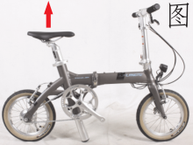 |  | Figura D  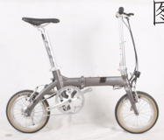
3： Eliberați clema tijei de șa . |  | 4： Ajustați șaua în poziție confortabilă și sigură pentru mers și apoi asigurați-o prin strângerea fermă a acesteia.(Atenție - Înălțimea șeii nu trebuie sa depășească marcajul de siguranță).

Descrierea sistemului electric
1. Ciclu de pornire al bicicletei și funcția de asistență electrică la mers
Conector de încărcare | 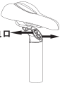 | Comutator de pornire/oprire | 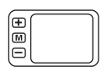  Instrument
(1). Pentru inițierea pornirii bicicletei, apăsați comutatorul de pornire/oprire al bateriei și un indicator luminos se va aprinde. Apoi apăsați pe tasta de pornire / oprire a instrumentului (tasta M)
(2). Această bicicletă este o bicicletă alimentată cu energie electrică, iar când bicicleta pornește, puterea asistată corespunzătoare este în funcție de viteza roții dințate dată de puterea cu care pedalele sunt rotite.

2. Încărcător (sursa de alimentare)
(Aveți grijă să folosiți
numai încărcătorul original)
Bornă de alimentare a bicicletei
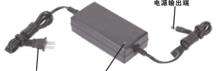
Priză alimentare
Lampă pilot

Atenție
(1). În timpul încărcării, puneți sursa de alimentare în poziție orizontală la loc sigur, unde copiii nu o pot atinge. Nu acoperiți cu nimic sursa de alimentare. Folosiți-l într-un mediu uscat și bine ventilat.
(2). Capătul de ieșire al încărcătorului este introdus în orificiul de încărcare al cutiei de baterii, iar capătul de intrare de alimentare (sursa de alimentare) este conectat la sursa de alimentare de uz casnic.
(3). Atunci când încărcătorul se încarcă și indicatorul luminos roșu se aprinde, indică faptul că se încarcă și dacă lumina roșie se schimbă în lumină verde, indică capacitatea de încărcare deplină a acumulatorului.
(4). Când utilizați și depozitați sursa de alimentare, împiedicați infiltrarea lichidului și a resturilor metalice în interiorul încărcătorului, evitați căderea și impactul pentru a nu provoca o funcționare defectuoasă a acestuia.
(5). Vă rugăm să nu utilizați încărcătoare de altă marcă pentru a încărca bateria și nu este potrivit pentru alte tipuri de acumulatori să utilizeze acest încărcător.
(6). Dacă se simt mirosuri neplăcute/nefirești (ex.: miros de ars sau miros de încins) sau dacă temperatura sursei de alimentare este nefiresc de mare în procesul de încărcare, opriți imediat încărcarea și trimiteți-o la agentul comercial de unde ați cumpărat-o. Vă rugăm să nu dezasamblați sursa de alimentare
(7). Dacă opriți utilizarea pentru o perioadă lungă de timp (ex.: 3 luni sau mai mult), trebuie să depozitați acumulatorul complet încărcat în cutia de alimentare și să îl reîncărcați o dată la 3 luni. Când bateria este reutilizată după ce a fost oprită pentru o perioadă lungă de timp, încărcați-o complet.

3. Cutia de alimentare

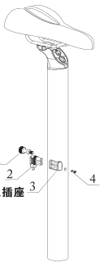  Șurub limitare  Șurub de protecție și limitare  Priză cordon alimentare | Fig 1. Diagrama de instalare a prizei de alimentare  Atenție  1. Când deschideți cutia pentru a utiliza pentru prima oară această bicicletă asistată electric, trebuie să deșurubați mai întâi șurubul de de protecție și limitare a fantei pentru încărcare. Apoi puteți conecta ștecherul sursei de alimentare și puteți înșuruba ștecherul până limita de rezistență  2. În caz opus, când trebuie să scoateți fișa din priză, acționați în ordinea inversă descrisă mai sus.
Fig 2. Discharge socket pressing diagram  Atenție  Se scoate cordonul de alimentare înșurubând șurubul superior în direcția săgeții și apoi se utilizeză unelte izolatoare pentru a apăsa ușor priza (aprox. 3 mm) în direcția săgeții înainte de a scoate cablul, în caz contrar se va deteriora portul de încărcare. | 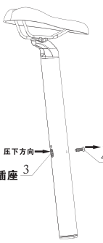  Deșurubare  Șurub limitare  Direcție apăsare  Fantă încărcare

Diagrama electrică a bicicletei
Asigurați-vă că utilizați dispozitivele corespunzătoare ale Langtu.
cablu conectare motor
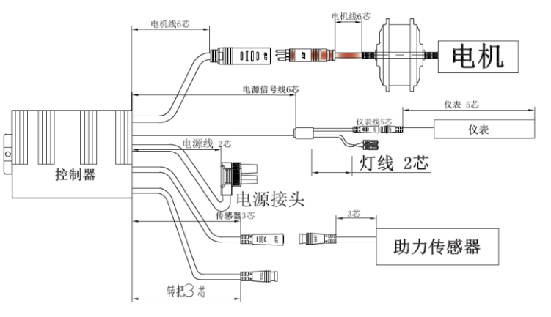
lampă control
linie conectare Instrument
linie ghidon

Senzor asistență

3-core

senzor

Port conectare
linie alimentare

Instrument
linie Instrument

cablu motor
linie semnal

Motor
Controller
Caracteristici principale ale bicicletei
1 | Dimensiuni  exterioare (lungime x lățime x înălțime) | 1180mmX580mmX 920mm | Cuplu | 7.0/10NM
2 | Distanța butuci | 850mm | Consum per 100km | ≥1.4km/h
3 | Greutate totală | 17Kg | Tip celulă baterie | Baterie Lithiu
4 | Abilitatea în urcare | ≥5° | Capacitate baterie | 7AH
5 | Viteză maximă | 20km/h | Input încărcare | 100-240VAC50/60Hz
6 | Distanța totală pe o  încărcare | ≥50km | Timp încărcare | 6-8 hours
7 | Rotații (valoare nominale) | 350RPM | Tensiune protecție | 30V+2V
8 | Tensiune nominală | 36V | Protecție supra-sarcină | 13±2A
9 | Putere nominală | 250W | Tip Motor | Brushless DC motor
10 | Greutate nominală | 80KG | Putere maximă | ≤250w

Despre încărcare

(1). Când sunt conectate intrările și ieșirile încărcătorului, lampa de control roșie a încărcătorului se aprinde.
(2). Durată standard de încărcare: Încărcați în funcție de timpul specificat de producătorul încărcătorului. Temperatura recomandată este de aproximativ 25 grade Celsius, iar timpul de încărcare a bateriei cu litiu este de 6-8 ore.
(3). Pe timp de vară, timpul de încărcare a bateriei cu litiu trebuie să fie de 6-8 ore, iar dacă temperatura bateriei este mai mare de 40 grade Celsius, suspendați încărcarea și continuați să încărcați când temperatura scade. Când încărcați în timpul iernii, acesta poate fi încărcat după ce a fost plasat în interior timp de o oră, iar timpul ar trebui să fie de 7-9 ore.
(4). Acest încărcător are un dispozitiv de protecție la supracurent.
Verificați înainte de operare
Pentru a vă asigura siguranța în mers, inspectați înainte de folosire:
I. Trenul de dplasare (angrenaj, lanț, motor)
1. Dacă rotația electrică este normală (inclusiv rotația pedalei)?
2. Dacă presiunea în anvelope este normală
3. Dacă mișcarea roților din față și din spate este netedă?

Verificare Frâne
1. Dacă levierele manetelor de frână dreapta și stânga se află la o distanță efectivă de frânare față de ghidon
2. Dacă sistemul electric se oprește când sunt acționate manetele de frână.

Defecțiuni obișnuite și metodele de eliminare ale acestora

Defecțiune | Diagnosticarea defecțiunilor | Depanare | Metodă de acțiune
Dacă indicatorul luminos de alimentare nu este pornit, motorul nu va funcționa | Tensiunea bateriei este prea mică | Încărcați imediat | Conectați încărcătorul  pentru o încărcare în parametri de funcționare
 | Durata de viață a bateriei a fost epuizată | Înlocuiți bateria | Vă rugăm să o trimiteți la service-ul autorizat pentru reparații
 | Butonul de pornire/oprire | Înlocuiți buonul sau siguranța
După ce butonul de pornire este activat, motorul nu poate controla bicicleta la o viteză mare de funcționare (viteza de fugă) | Reglați cele trei fire ale mânerului și ale controlerului în poziția corectă | Reconectare
 | Componentele controller-ului sunt avariate | Înlocuiți controller-ul
Bateria funcționeaza normal pe distanțe prea mici | Durata de viață a bateriei a fost epuizată | Înlocuiți bateria
 | Tensiunea bateriei este incorectă | Operațiuni de întreținere a bateriei sau înlocuirea bateriei
Bateria nu poate fi încărcată sau nu poate fi complet încărcată | Durata de viață a bateriei a fost epuizată | Înlocuiți bateria
 | Încărcătorul nu livrează curent electric | Înlocuiți încărcătorul
 | Contactul încărcătorului cu sfanta de încărcare nu este bun. | Înlocuiți fanta de încărcare
Componenta de control este arsă | Accesul apei în controller conduce la scurtcircuitul aparatului și arderea sa | Înlocuiți controller-ul

Este interzisă dezasamblarea sau remontarea bicicletei, compania noastră nefiind responsabilă pentru eventualele stricăciuni cauzate de acest lucru și este posibil să pierdeți garanția. În cazul apariției unei defecțiuni interne, contactați distribuitorul local sau centrul de întreținere și service autorizat.

Asigurarea calității
1. Conform conținutului garanției, vă puteți bucura de o excelentă asigurare a calității Pegas și de servicii post-service.
2. Când solicitați reparații gratuite, vă rugăm să luați asigurarea și bicicleta dvs.
3. Dacă vă luați la bicicleta cadou, rezultând în imposibilitatea de a utiliza serviciile din magazinul de achiziție, vă rugăm să contactați direct compania Pegas.
4. Toate produsele companiei noastre au un număr de serie pe cadru în scopul trasabilității produselor și consultarea serviciilor de vânzare.
5. Vă rugăm să păstrați în mod corespunzător garanția. În caz de pierdere, aceasta se anulează
• După perioada de reparații gratuite, dacă produsul dvs. trebuie reparat, vă rugăm să contactați orice magazin autorizat.
• Perioada de garanție și condițiile enumerate în această asigurare se limitează la furnizarea de servicii de reparații gratuite, care nu este răspunzătoare pentru alte obligații legale.

Perioadă de garanție pentru toată bicicleta este de 2 ani
1. În perioada de garanție de mai sus, în cazul în care bicicleta dvs. electrică are defecțiuni în stare normală care respectă instrucțiunile, puteți solicita un magazin autorizat de cumpărare operațiuni specifice de service.
Pe lângă componentele acoperite de garanție, consumabilele nu se află în garanție.
De exemplu: anvelopele camera, saboții de frânare (tampoane de frână, bloc de frână) lanț, protecție noroi, cabluri de oțel, sonerie, bec, linia de frână, linia de transmisie, coșul de biciclete, și așa mai departe, nu aparțin domeniului de garanție al părților generale (pentru aspectele menționate mai sus, implementați conform standardelor naționale)
2. În timpul perioadei de garanție, defecțiunea sau deteriorarea cauzată de următoarele condiții nu se încadrează în domeniul de garanție, iar magazinul de specialitate va fi bucuros să furnizeze servicii de reparații, dar costurile vor fi suportate de propietar în funcție de circumstanțe.
(1). Bicicleta nu se utilizeză în conformitate cu instrucțiunile de utilizare. (De exemplu, numărul de persoane în timpul mersului, volumul încărcăturii sau greutatea și alte aspecte operaționale ce necesită atenție etc.)
(2). Nu s-a făcut întreținerea corespunzătoare conform instrucțiunilor de întreținere.
(3). Coliziune accidentală
(4). Rulare într-un loc în care o bicicletă generală nu este potrivită.
(5). Utilizarea leasingului de afaceri sau utilizarea necorespunzătoare a unei afaceri neprofitabile.
(6). Dezastru natural sau forță majoră.
(7. Reparații făcute de alte magazine de biciclete care nu sunt licențiate de Pegas.
(8). Reperele sau culoarea originală sunt modificate și/sau sunt înlocuite.
(9). Întreținerea nu se face la timp, ducând la defecțiunile sau deteriorările altor componente.
(10). În cazul în care sunt instalate încuietori la furca frontală, compania nu își va asuma toate consecințele.

Conținutul garanției bateriei

I. Post-Vânzare
1. În cazul apariției unor probleme, vă rugăm să contactați fabrica, agentul sau distribuitorul în timp util.
2. Bateria și încărcătorul nu au accesorii de reparații.
3. Nu dezasamblați bateriile.
4. Când bateria nu este utilizată, vă rugăm să vă asigurați că butonul comutatorului de alimentare este oprit. Nu este permisă descărcarea excesivă. Când comutatorul de alimentare este aprins, acesta sau alte echipamente de alimentare vor cauza descărcarea excesivă a bateriei.
II. Vă rugăm să nu efectuați următoarele acțiuni în limita garanției:
1. Dezasamblați bateria
2. Bateria nu este utilizată în conformitate cu instrucțiunile sau cu codul de practică
3. Nu se poate furniza data fabricației
III Garanție
1. În termen de 24 de luni de la data achiziției, în cazul apariției oricărei probleme de calitate, bateria va fi reparată gratuit după cum urmează:
Perioada de garanție | Capacitate baterie (%) | Capacitatea bateriei  de înlocuire (%) | Observații
1-12 luni | <70% | 90% | Dacă capacitatea bateriei este mai mică de 70% din capacitatea normală, va fi înlocuită cu o baterie cu capacitate de 90%
13-24 luni | <50% | 70% | Dacă capacitatea bateriei este mai mică de 50% din capacitatea normală, va fi înlocuită cu o baterie cu capacitate de 70%

Lista de verificare a întreținerii bicicletei cu asistență electrică

◆ | Ajustări și/sau verificare | ▲♥ | Înlocuire sau mentenanță |  |  | ♠ |  |  |  | Lubrifiere
Test item |  |  |  | First-time purchase | 60 days | 180 days | 360 days |  | 540 days |  | 720 days
1. Înălțimea seii |  |  |  | ◆ | ◆ | ◆ | ◆ |  | ◆ |  | ◆
2. Direcția |  |  |  | ♠ | ♥▲ | ♥▲ | ♥▲ |  | ♥▲ |  | ♥▲
3. Pedale si angrenaj |  |  |  | ♠ | ♥▲ | ♥▲ | ♥▲ |  | ♥▲ |  | ♥▲
4. Presiune anvelope |  |  |  | ◆ | ◆ | ♥ | ♥ |  | ♥ |  | ♥
5. Strângerea corectă a axurilor butucilor față și spate |  |  |  | ♠ | ♥▲ | ♥▲ | ♥▲ |  | ♥▲ |  | ♥▲
6. Tensiunea lanțului |  |  |  | ◆ | ▲ | ▲ | ▲ |  | ▲ |  | ▲
7. Capacitatea sistemului de frânare |  |  |  | ◆ | ♠ | ♠ | ♠ |  | ♠ |  | ♠
8. Uzura saboților |  |  |  | ◆ | ♠ | ♥ | ♥ |  | ♥ |  | ♥
9. Poziția corectă a levierului de frână |  |  |  | ◆ | ◆ | ◆ | ◆ |  | ◆ |  | ◆
10. Structura și forma angrenajului |  |  |  | ◆ | ♠ | ♠ | ♠ |  | ♠ |  | ♠
11. Structura și forma roții dințate a angrenajului |  |  |  | ◆ | ◆ | ◆ | ◆ |  | ◆ |  | ◆
12. Tensiunea corectă a cablurilor de oțel |  |  |  | ◆ | ♠ | ♠ | ♠ |  | ♠ |  | ♠
13. Integritatea și poziționarea corectă a apărătorilor de noroi |  |  |  | ◆ | ◆ | ◆ | ◆ |  | ◆ |  | ◆
14. Funcționarea corectă a sistemului electric |  |  |  | ♥ | ♥ | ♥ | ♥ |  | ♥ |  | ♥
15. Dacă acționarea frânei oprește sistemul electric al bicicletei |  |  |  | ♥ | ♥ | ♥ | ♥ |  | ♥ |  | ♥

Cuplu de strângere a șuruburilor

Reper | Valori cuplu
Hub lock nut Șurub strângere butuc(3/8") | 280KG.CM
Seat cushion tie nut Șurub fixare șa (M10) | 170KG.CM
Seat post screw Șurub tijă șa(M7) | 150KG.CM
Seat post screw Șurub tijă șa(M8) | 185KG.CM
Riser screw Șurub reglaj înălțime ansamblu ghidon (M5) | 50KG.CM
Riser screw Șurub reglaj înălțime ansamblu ghidon (M6) | 80KG.CM
Riser screw Șurub reglaj înălțime ansamblu ghidon (M8) | 170KG.CM
Brake screw Șurub frână (M5) | 55KG.CM
Brake screw Șurub frână (M6) | 85KG.CM
Spindle screw | 400KG.CM
Pedal screw Ax pedale | 300KG.CM
Transmission screw Șurub transmisie(M5) | 50KG.CM
Rear transmission screw Șurub transmisie spate(M10) | 80KG.CM
Shock-proof screw Șurub rezistență șocuri (M6) | 85KG.CM
Note:
1. Valoarea cuplului de strângere este valoarea afișată atunci când se utilizează cheia dinamomertrică sau un contor de cuplu.
2. Pentru șuruburile mici, se recomandămsă efectuarea unei operații de strângere manuală.
3. Când blocați părțile din fibră de carbon, vă recomandăm să efectuați o operație. Blocare excesivă poate duce la ruperea pieselor.

Conversie unități măsură întâlnite frecvent: 10NM=101.97KgCm

